Уважаемые коллеги!
Приглашаем Вас принять участие
в Международной научно-практической конференции «Инновационные материалы, технологии и оборудование для строительства современных транспортных сооружений», посвященной двадцатилетию открытия специальности «Автомобильные дороги и аэродромы» в Белгородском государственном технологической университете имени В.Г. Шухова.

ОСНОВНЫЕ НАПРАВЛЕНИЯ
КОНФЕРЕНЦИИ
- Проектирование и строительство транспортных сооружений
- Эксплуатации и реконструкция транспортных сооружений
- Дорожно-строительные материалы
- Проектирование, строительство и эксплуатация аэродромов
- Экономика и управление дорожным хозяйством
- Дорожно-строительные машины и оборудование
- Экология дорожного комплекса
- Техническое сопровождение организации дорожного строительства и безопасности движения

условия участия в конференции
Для участия в конференции необходимо:
в срок до 20.07.2013 г. оформить и выслать по электронной почте roads-bstu@yandex.ru заявку на участие в конференции.
в срок до 6 сентября оформить и выслать по электронной почте roads-bstu@yandex.ru:
- Текст статьи, оформленный в соответствии с требованиями
- Копию платежного поручения (отсканированное изображение квитанции об уплате).
К началу конференции планируется издание сборника научных трудов. По итогам конференции отдельные статьи будут опубликованы в изданиях, рекомендованных ВАК РФ (Вестник БГТУ им.В.Г. Шухова, Строительные материалы, Автомобильные дороги, Наука и техника в дорожной отрасли), в соответствии с условиями этих изданий .
Приезд и размещение в гостинице за счёт участников.
Дополнительная информация и график проведения конференции на сайте http://adia.bstu.ru/conf

Правила оформления Статьи
Статья должна быть выполнена на листах формата А5 книжной ориентации. Имя файла определяется по фамилии первого автора, города и номера секции. Например: Иванов_Москва_3.doc.
Текст набирается в редакторе WinWord. Шрифт "Times New Roman" размером 10 пт. Междустрочный интервал 1.
Рисунки выполняются в векторном формате (допускается растровое изображение с разрешением не менее 300 dpi) в одном из графических редакторов: Сorel DRAW, AUTOCAD; либо в любом из приложений MsOffice. Рисунки, фотографии и таблицы должны быть обязательно вмонтированы в текст в удобной для автора форме.
Формулы должны быть вмонтированы в текст статьи и выполнены с помощью встроенного в WinWord редактора формул Equation Editor или Math Type.
Список литературы оформляется в
соответствии с требованиями ГОСТ 7.1-2003.
Название статьи печатается прописными
буквами. Ниже строчными буквами фамилия
и инициалы автора с указанием ученой степени
и звания. На следующей строке полное название организации строчным курсивом и далее
основной текст.
Поля: верхнее − 17 мм, нижнее − 30 мм,
левое − 18 мм, правое − 20 мм.
Отступ абзаца - 7 мм.
Статьи должны быть тщательно отредактированы.
Пример оформления текста статьи
Зимнее содержание автомобильных дорог

Иванов И.И., канд. техн. наук, доц.
Белгородский государственный технологический
университет им. В.Г. Шухова

Основной текст.

Ключевые даты
До 20.07.2013 –представление заявки на участие в конференции
До 06.09.2013 – представление статьи и подтверждения оплаты оргвзноса
До 1.10.2013 – оповещение оргкомитета о дате и времени прибытия, номере авиарейса или поезда
7-8.10.2013 заезд и размещение участников
8-10.10.2013 – проведение конференции
Организационный взнос
- включает публикацию статьи в сборнике трудов (пять полных страниц) – 400 руб., за каждую дополнительную страницу – 100 руб., и рассылку сборника;
- публикация статьи в издании рекомендованном ВАК РФ оплачивается отдельно
Реквизиты для оплаты:
УФК по Белгородской области (БГТУ
им. В.Г. Шухова л/с 20266Х90860),
ИНН 3123017793, КПП 312301001
р/с 40501810014032000002 в ГРКЦ Банка
России по Белгородской области г. Белгород БИК 041403001, в поле назначения платежа: КБК 00000000000000000130 оплата за участие в международной конференции «Автомобильные дороги» и Ф.И.О. участника.

ОРГКОМИТЕТ
308012, Россия, г. Белгород,
ул. Костюкова, 46, БГТУ им. В.Г. Шухова,
кафедра АЖД
тел./факс: (4722) 54-90-44,
http://adia.bstu.ru/conf

Координаторы конференции
Зам.зав кафедрой АЖД
д.т.н., проф. Ядыкина Валентина Васильевна
тел./факс: (4722) 54-90-44
e-mail: vvya@intbel.ru
к.т.н., доц. Кузнецов Дмитрий Алексеевич
тел./факс: (4722) 54-90-44
сот. +79205604621
e-mail: roads-bstu@yandex.ru

Заявка на участие в Международной научно-практической конференции «Инновационные материалы, технологии и оборудование для строительства современных транспортных сооружений»

Фамилия
Имя
Отчество
Должность ____________________________
Уч. степень ____________________________
Уч. звание _____________________________
Название организации и ее адрес__________________

Название доклада

_______________________________________
Телефон рабочий
Телефон мобильный
E-mail
Необходимость бронирования гостиницы ___
Участие в конференции (очное/заочное)
Подпись участника
Дата

Министерство образования и науки
Белгородский государственный технологический университет им. В.Г. Шухова
Транспортно-технологический институт
Кафедра автомобильных и железных дорог
Международная
научно-практическая
конференция

Инновационные материалы, технологии и оборудование для строительства современных транспортных сооружений

посвященная двадцатилетию открытия специальности «Автомобильные дороги и аэродромы» в Белгородском государственном технологическом университете имени В.Г. Шухова

8-10 октября 2013 г.
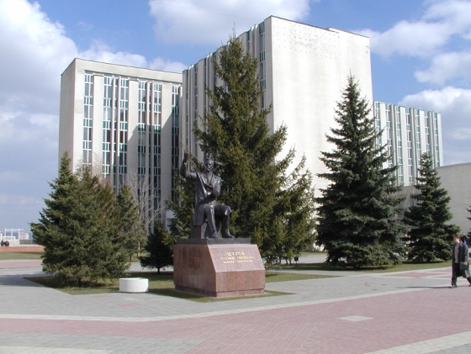

Белгород

